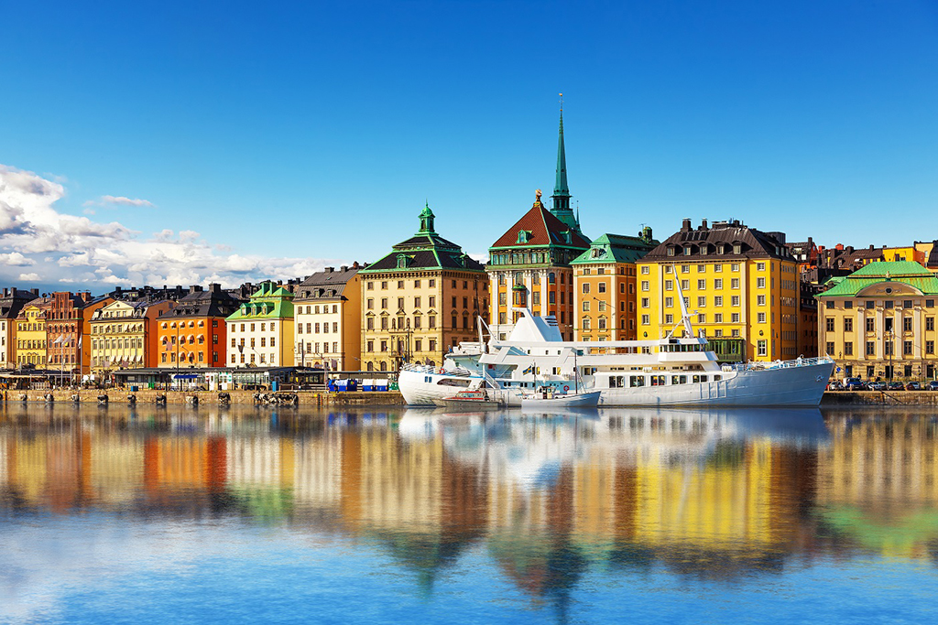

partenze garantite

8, 15, 22, 29 luglio

5, 12 agosto

Tour garantito minimo 2 pax.

BOOKING 06 45554085 – 06 87805818

[info@evasionicral.com](mailto:info@evasionicral.com) [evasionicral.com](https://www.evasionicral.com/)

WHATSAPP +39 3286229906

2.275,00

Prezzo a persona in cabina doppia

12 giorni / 11 notti

GRAN TOUR

DELLA SCANDINAVIA

* Tasse aeroportuali € 55,00 da riconfermare al momento dell’emissione dei biglietti Bevande durante i pasti
* Le mance e gli extra di carattere personale
* Quanto non espressamente indicato alla voce   
  “la quota comprende”
* Supplemento singola € 794,00
* Supplemento cabina esterna Dfds € 70,00
* Supplemento cabina singola esterna Dfds € 7,00
* Shared transfer Apt/htl € 49,00
* Shared trasfer htl/Apt € 49,00
* Assicurazione Annullamento € 65,00 pp
* Sistemazione negli hotel indicati nel programma o similari, camere standard, colazione inclusa   
  5 Cene a tre portate o buffet come da itinerario   
  (bevande escluse)
* Bus Gran Turismo durante l’itinerario
* Tour escort locale parlante italiano dal giorno 1 al giorno 11
* Guida locale in italiano ove previsto dal programma
* Ingressi come indicato nel programma
* Traghetto da Helsingborg a Helsingør
* Traghetto nottuno DFDS da Copenaghen a Oslo, cabine interne Minicrociera sul Geirangerfjord da Geiranger a Hellesylt
* Treno panoramico Flåmsbana Flam/Myrdal/Voss





1° GIORNO Italia –Stoccolma

Arrivo a Stoccolma. Shared transfer opzionale dall’aeroporto Arlanda all’hotel

Pick up in aeroporto con nostro assistente in italiano e proseguimento con minivan (senza assistente) in hotel. Servizio disponibile dalle 09:00 alle 19:00. Servizio prenotabile solo in anticipo con i dettagli del volo. Dalle ore 20:00 alle ore 22:00 il tour leader sarà a disposizione nella hall dell’albergo per un breve incontro informativo. Per chi arriva con voli successivi verrà lasciato un kit di informazioni direttamente alla reception.Pernottamento in Hotel (Clarion Stockholm o similare)

2° GIORNO Stoccolma

Prima colazione in hotel. Visita panoramica di Stoccolma con bus riservato e guida locale in italiano. La visita inizia dalla piazza Fjallgatan, una vecchia zona

portuale recentemente riqualificata dalla quale si gode un bel panorama sulla capitale svedese ed il suo arcipelago. Potremo ammirare la Sala dei concerti, dove ogni anno si svolge la cerimonia di consegna dei premi Nobel; attraversando l’elegante quartiere di Östermalm raggiungeremo l’isola di Djurgarden: un tempo riserva di caccia del re, è il parco nazionale urbano per eccellenza dove si trovano la nave-museo Vasa e lo Skansen, il più antico museo all’aperto d’Europa. Concludiamo la visita a piedi con l’Isola Gamla Stan, cuore della vecchia Stoccolma con le sue stradine acciottolate, le case antiche e gli edifici storici. Vedremo l'esterno del Parlamento svedese, il Palazzo e l'Opera Reale, la Cattedrale Storkyrkan. Pm minicrociera facoltativa per Drottingholm di 4h

(solo con prebooking dall’Italia) Pernottamento in Hotel (Clarion Stockholm o similare)

3° GIORNO Stoccolma / Jonkoping

Prima colazione in hotel

Am escursione facoltativa a Uppsala di 4h. Nel pomeriggio partenza per Jonkoping con il tour escort Cena e pernottamento in Hotel (Scandic Elmia o similare)

4° GIORNO Jonkoping / Copenaghen

Prima colazione in hotel. Partenza per Helsingborg Traghetto per Helsingør

Visita ai famosi Castelli della Selandia Kronborg e Frederiksborg (ingressi inclusi) con guida locale in italiano- Visiteremo a Hillerod il Castello di Frederiksborg, maestoso castello rinascimentale definito “la Versailles di Danimarca”, edificato dal re Cristiano IV dal 1602 al 1620 che ospita attualmente il Museo di Storia Nazionale. Proseguiremo verso Helsingor con il Castello di Kronborg, imponente fortezza-castello in stile rinascimentale olandese, affacciato sullo stretto dell'Oresund; qui Shakespeare ha ambientato la tragedia dell’Amleto. Proseguendo verso Copenaghen viaggeremo lungo la costa della Selandia dove si possono vedere le pittoresche case tradizionali con il tetto di canne. Passeremo vicino alla casa di Karen Blixen e al Museo d'Arte Moderna Louisiana. Con l’aria limpida si può anche scorgere il ponte Oresund che collega la Danimarca con la Svezia. Arrivo a Copenaghen. Pm minicrociera facoltativa sui canali di Copenaghen Pernottamento in Hotel (Scandic Copenhagen o similare)

5° GIORNO Copenaghen / Dfds

Prima colazione in hotel. Visita panoramica di Copenaghen con bus riservato e guida locale in italiano. Durante la visita panoramica potremo ammirare la famosissima Sirenetta, una piccola statua in bronzo raffigurante la protagonista

di una delle più belle fiabe di Andersen; la fontana di Gefion; il Palazzo di Amalienborg, residenza reale e dimora dell’attuale Regina circondato da guardie che indossano i tradizionali cappelli in pelle di orso; il distretto di Indre By con il Castello di Rosenborg, la famosa via pedonale Strøget, il Municipio ed i celebri Giardini di Tivoli; il famoso Nyhavn, suggestivo canale di Copenaghen su cui si affacciano le tipiche case colorate. Nel pomeriggio trasferimento al porto con bus riservato e assistente in italiano Imbarco sul traghetto DFDS Cena e pernottamento a bordo (cabine interne)

6° GIORNO Oslo / Gaalaa-Otta-Dombas (296 km)

Prima colazione a bordo All’arrivo, incontro con i partecipanti al tour dei fiordi

Visita guidata della capitale Norvegese con guida locale in italiano (ingresso al museo delle navi vikinghe incluso). Visitiamo il Frogner Park, conosciuto per le sculture di Gustav Vigeland, il Palazzo dell’Opera inaugurato nel 2008 con un design molto innovativo, la via pedonale Karl Johan, ricca di bar e ristoranti, la zona del porto di Aker Brygge, il Municipio, la collina di Holmenkollen con il famoso trampolino olimpico e una splendida vista sulla capitale e sul fiordo.

Pranzo libero e partenza verso il centro della Norvegia con sosta a Ringebu

È una delle 28 chiese costruite interamente in legno arrivate fino ai nostri giorni. Costruita nel XIII sec. applicando le tecniche di costruzione proprie delle navi vichinghe, si trova lungo il cammino che un tempo conduceva i pellegrini da Oslo a Nidaros (Trondheim) alla tomba di St Olav. Arrivo nella regione di Otta / Gaala / Dombas / Sognal / Lillehammer. Sistemazione nelle camere prescelte

Cena e pernottamento in hotel Wadahl (Gaalaa), (Thon Otta (Otta), Hotel Dombas (Dombas), Hotel Sognal (Sognal), Scandic Hafjell (Lillehammer o similare)

7° GIORNO Gaalaa-Otta-Dombas / Trollstigen / Alesund (283 Km)

Prima colazione in hotel Partenza per Alesund attraverso la Strada dei Trolls

Delle 18 strade turistiche nazionali è sicuramente una delle più suggestive. Un percorso spettacolare di 106 km con una pendenza del 9 per cento e 11 stretti tornanti ci offre il meglio della natura norvegese con viste vertiginose su alte montagne, cascate, fiordi profondi e fertili vallate. Sistemazione nelle camere prescelte Pernottamento in Hotel (Thon Alesund o similare)

8° GIORNO Alesund / Minicrociera sul Geirangerfjord / Ghiacciao Briksdal / Skei-Førde (271 Km)

Prima colazione in hotel. Partenza per Geiranger. Minicrociera sul fiordo di Geiranger. Circondato da alte montagne e una vegetazione lussureggiante,

l’azzurro Geiranger è uno dei fiordi più belli al mondo. Protetto dall’Unesco, ci offre lo spettacolo incredibile delle sue possenti cascate alte fino a 250 metri che si gettano da pareti a strapiombo direttamente nel mare. Proseguimento per Briksdal ed arrivo ai piedi del ghiacciao. Escursione facoltativa sul ghiacciaio con le troll cars. Chi non desidera andare sul ghiacciaio potrà rilassarsi tra cafè, ristoranti e negozi di souvenirs in un ambiente molto suggestivo. Arrivo nella zona di Skei / Førde nel tardo pomeriggio, Sistemazione nelle camere prescelte Cena e pernottamento in hotel (Scandic Sunnfjord, Thon Foerde, Thon Skeikampen o similare)

9° GIORNO Skei-Førde / Flamsbana / Bergen (224 Km)

Prima colazione in hotel. Partenza in bus per Flam. Traghetto Manheller-Fodnes. Arrivo a Flåm e tempo libero. Questo piccolo villaggio di 500 abitanti è famoso in tutto il mondo per la sua ferrovia Flamsbana. Con una posizione incantevole, incastonato tra alte montagne, cascate e strette vallate è uno dei posti più visitati della Norvegia. Partenza con il Treno panoramico della Ferrovia di Flåm.

Arrivo a Voss. Partenza con la Ferrovia di Flam verso Myrdal e poi con cambio

treno fino a Voss. Autentico capolavoro di ingegneria ferroviaria,

la Ferrovia di Flåm è una delle attrazioni turistiche più spettacolari della Norvegia. Con un dislivello di 865 metri in 20 km il tragitto offre alcuni tra gli scorci più affascinanti e selvaggi della Norvegia. Durante il tragitto ammireremo fiumi che tagliano gole profonde, cascate roboanti che lambiscono le pareti ripide delle montagne innevate e fattorie di montagna arroccate sui pendii scoscesi.

Incontro con il bus a Voss e proseguimento per Bergen. Sistemazione nelle camere prescelte. Pernottamento in hotel (Scandic Bergen City o similare)

10° GIORNO Bergen / Hardangerfjord / Ulvik (162 Km)

Prima colazione in hotel. Visita panoramica di Bergen con guida locale in italiano

Iniziamo con l’esterno della residenza imperiale Håkonshallen del 1261 e la Torre Rosenkrantz, testimonianze dell’età medievale. Visitiamo poi il Bryggen, cuore della città con la suggestiva sequenza di edifici di legno colorati e il suo complesso sistema di piccole stradine acciottolate. Proseguiamo con l’esterno della Fortezza Bergenhus, la Cattedrale in stile romanico Mariakirken risalente al XII secolo, e concludiamo la visita con il tipico e coloratissimo mercato del pesce.

Pm escursione facoltativa sulla funicolare di Bergen. Partenza per Ulvik lungo la strada panoramica che costeggia l’Hardangerfjord Sosta alle cascate di Steindalsfossen. Sistemazione nelle camere prescelte. Cena e pernottamento in hotel (Brakanes o similare)

11° GIORNO Ulvik / Oslo (349 Km)

Prima colazione in hotel. Partenza per Oslo attraverso l’altopiano Hardangervidda

Il Parco nazionale dell’Hardangervidda è un altopiano che ospita il branco di renne più numeroso della Scandinavia. Ricoperto a nord da uno dei più grandi ghiacciai del Paese e grazie alla sua natura selvaggia è una destinazione molto apprezzata tra gli amanti dell’escursionismo. Sosta alle cascate di Voringsfoss; è la più famosa della Norvegia con un'altezza di 182 metri, di cui 145 metri in caduta libera. Arrivo a Oslo. Sistemazione nelle camere prescelte. Pomeriggio libero. Sistemazione nelle camere prescelte. Pernottamento in hotel (Scandic St Olavs Plass o similare)

12° GIORNO Oslo / Italia

Prima colazione in hotel. Shared transfer opzionale dall’hotel all’ aeroporto Gardemoen Pick up in hotel e proseguimento con minivan (senza assistente) in aeroporto. Servizio disponibile dalle 08:00 alle 19:00. Servizio prenotabile solo in anticipo con i dettagli del volo (verrà fornito un voucher)



Adulto in terzo letto -€ 205,00

Bambino fino 12 anni in camera con 2 adulti -€ 410,00

Visite opzionali

Drottingholm

Minicrociera facoltativa per Drottingholm incluso bus riservato e tour escort (biglietto incluso). La durata del programma è di 4 ore inclusi i trasferimenti. Primo monumento svedese a essere inserito nella lista dell’Unesco e residenza permanente della Famiglia Reale svedese si trova appena fuori Stoccolma immerso in un quadro idilliaco. Riflesso nelle acque del lago Mälaren, è circondato da giardini perfettamente tenuti e del museo Gustavianum con il teatro anatomico, l’armadio di Augusta, i testi di Carlo Linneo e una esposizione di oggetti vichinghi; la Biblioteca con i primi manoscritti in gotico e il Duomo dove sono conservate le spoglie dei primi re svedesi.

74 EUR

Minicrociera sui canali di Copenaghen

Nel tardo pomeriggio minicrociera facoltativa di 1 h sui canali di Copenaghen (trasferimenti e biglietto incluso). Essendo Copenaghen un vecchio porto e una città marittima uno dei modi più belli per visitarla è quello di rilassarsi a bordo di un battello attraversandola attraverso i molti incantevoli canali, le arterie blu che la attraversano. Durante la navigazione toccheremo i principali luoghi di interesse della capitale danese: l’Opera House, il Palazzo di Amalienborg, l’imponente Palazzo di Christiansborg, il grazioso parco di Amaliehaven, le case colorate sul canale e la guglia della Chiesa Vor Frelsers, il ”Diamante Nero” pluripremiato moderno edificio-biblioteca che domina il lungomare e il Museo Nazionale e naturalmente la statua della Sirenetta.

21 EUR



Troll cars sul ghiacciaio di Briksdal

Escursione sul ghiacciaio con le troll cars (senza guida). Faremo una passeggiata sino ai piedi del ghiacciaio Briksdal, un ramo del possente ghiacciaio Jostedalsbreen, il più grande d'Europa. Camminare su questa spettacolare distesa di ghiaccio nascosta nei magnifici fiordi norvegesi sarà una esperienza indimenticabile. Con un supplemento è possibile prenotare le Troll Cars. Il programma dura circa 1,5 ore.

29 EUR

Funicolare di Bergen

Escursione facoltativa sulla funicolare di Bergen (senza guida). Salita di 9 minuti con la funicolare di Fløibanen al monte Fløien a 320 m di altezza, uno dei sette monti che circondano Bergen. La veduta dall’alto del cuore di Bergen e in giornate limpide del Mare del nord con gli arcipelaghi vicini è davvero impressionante.

16 EUR

Evasionicral by Ultraviaggi Srl sede operativa Via Pio Foa 3 – 00152 - Roma   
Tel. +39 06.45554085 – 06 87805818 (r.a.) - Fax +39 06.6781

Cod. Fisc. 05643500589 - P. Iva 01427101009 Cap.Soc. € 93.600,00 i.v. - CCIAA n. 500279 - Iscr. Trib. Roma Reg.

Soc . N. 5621/82 Aut.ne Reg. Lazio n. 1976/92 del 22/09/1992 - Determinazione Dirigenziale Provincia di Roma

n. 224 del 07/05/2003 Polizza RC Professionale CARIGE Assicurazioni n. 802424129